Análisis de competencia:

Nuestro sitio se enfoca en brindar al usuario de manera sencilla y clara los cambios en el mercado teniendo en cuenta las distintas monedas con las que puede operar. Para ello, en base a la oferta del mercado, evaluamos mediante un análisis de la competencia como poder mejorar y así ofrecer un producto acorde a las necesidades del usuario.

Como primera instancia deseamos que los usuarios se puedan registrar en nuestra plataforma mediante un usuario y contraseña. Mediante el análisis podemos observar que teniendo como referencia al sitio tradingview ofrece la posibilidad de registrarse mediante Google, Facebook, Twitter, yahoo, apple, linkedin o con un correo electrónico.

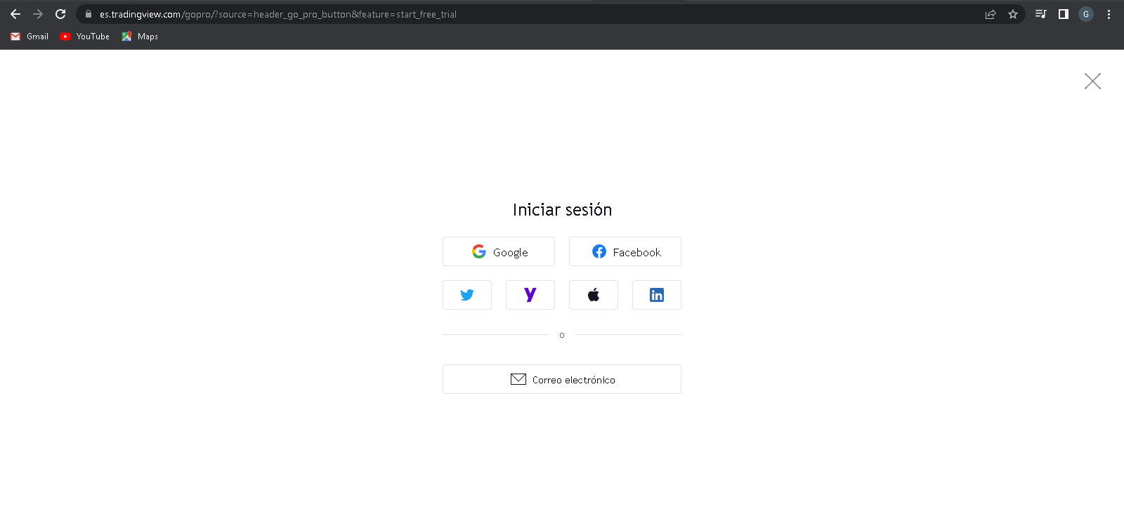

Otra sección importante del proyecto es tener un apartado en el cual nos muestre las monedas que más bajan y las que más suben en forma de columna como lo muestra yahoo! finanzas.

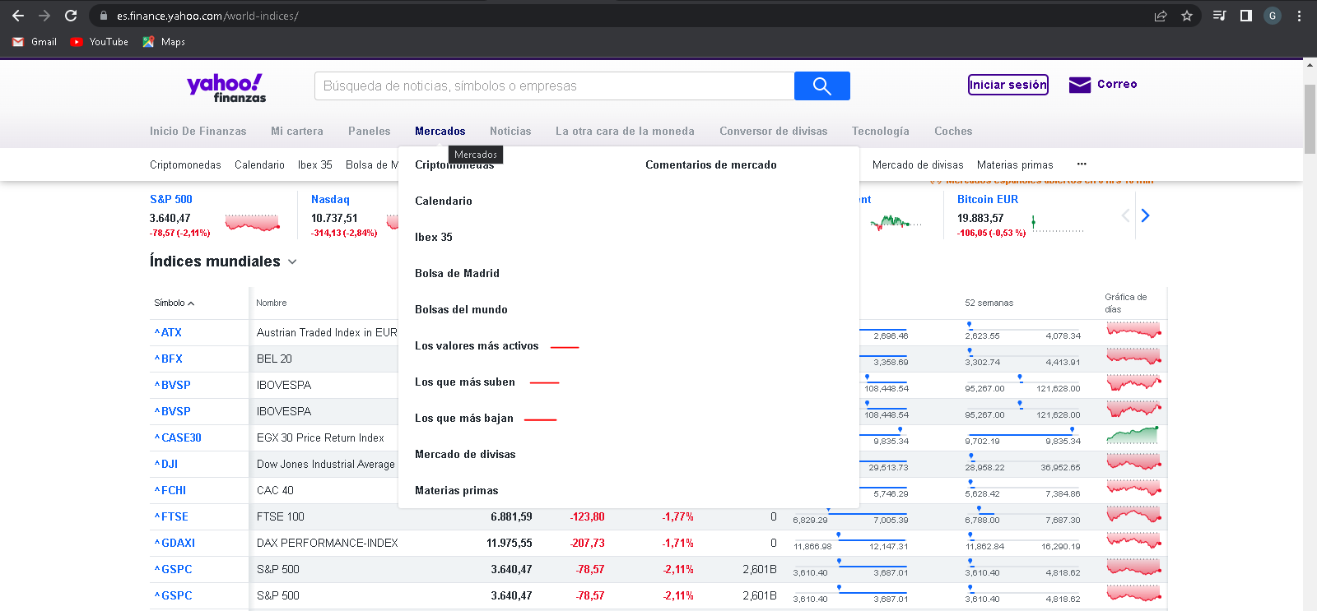

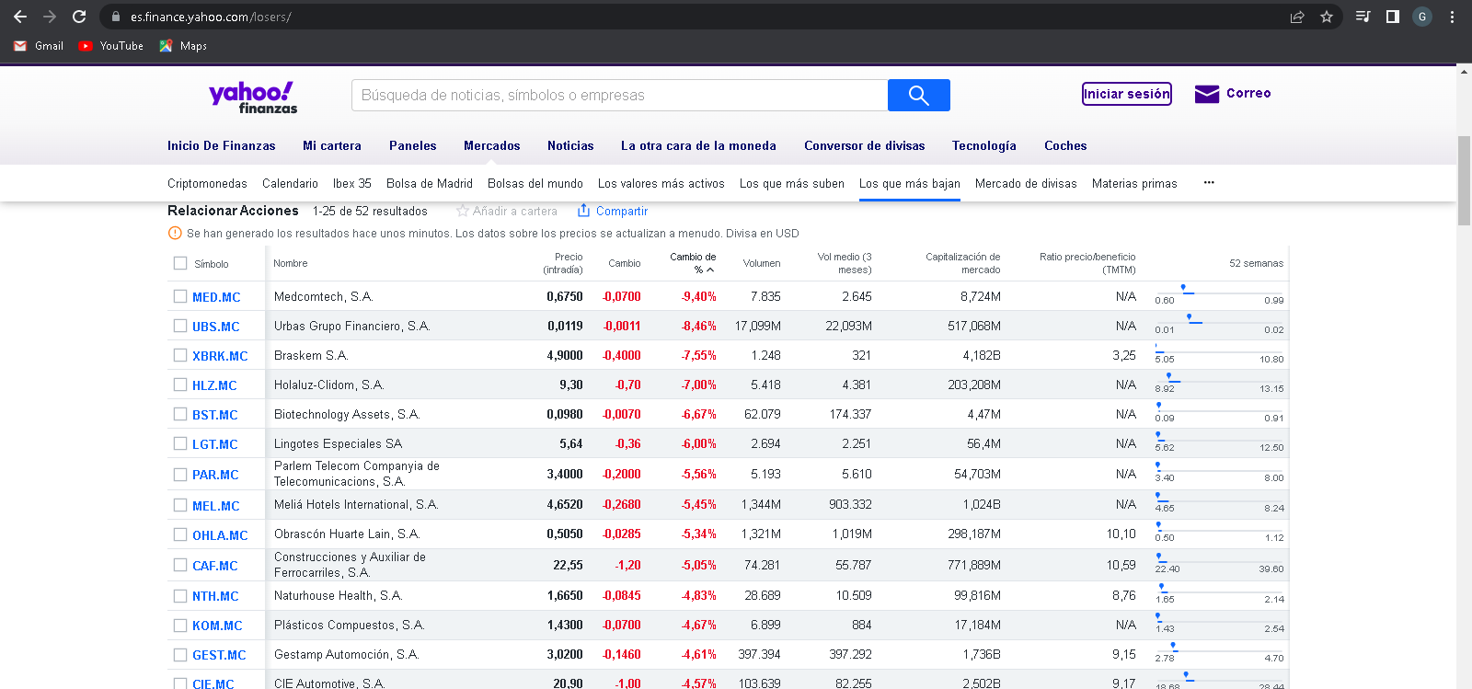

Una barra de búsqueda de las monedas que deseamos consultar..

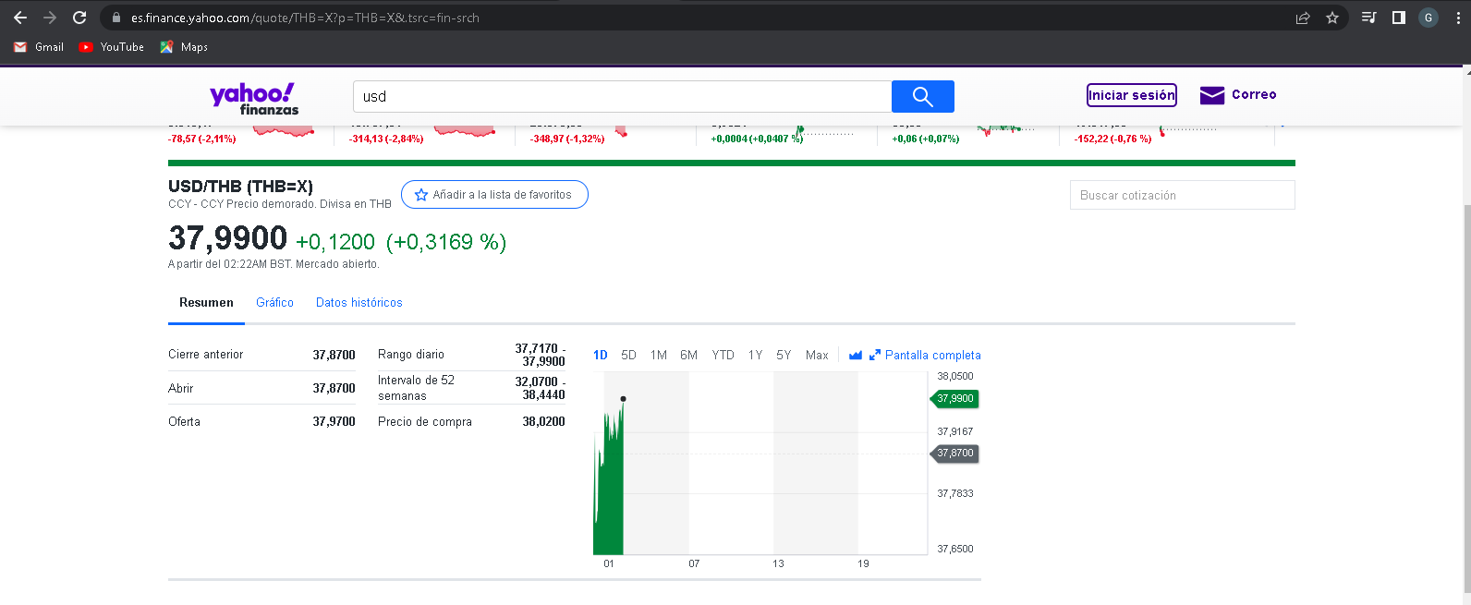

Nuestro sitio mostrará de forma sencilla la información de las monedas de forma similar a finviz .

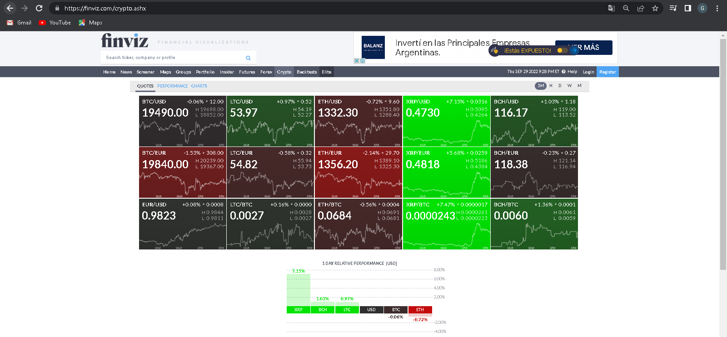

O por otro lado, como lo muestra tradingview.com

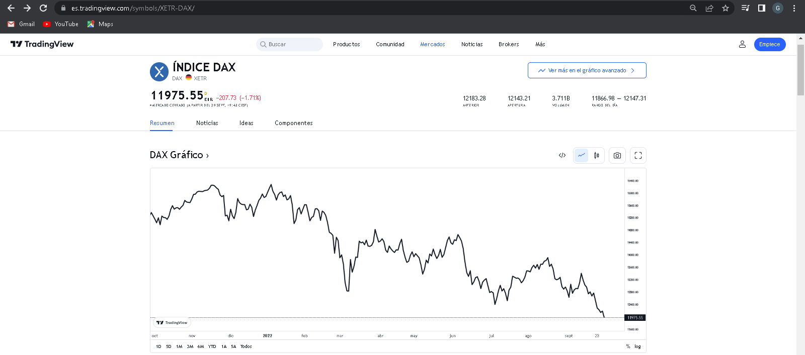

Google Finances da la posibilidad de comparar varias divisas/criptomonedas/futuros mediante el gráfico lineal de cada una.

Esto permite brindar una mejor información al usuario acerca del mercado.

